DÉPLOIEMENT JENKINS

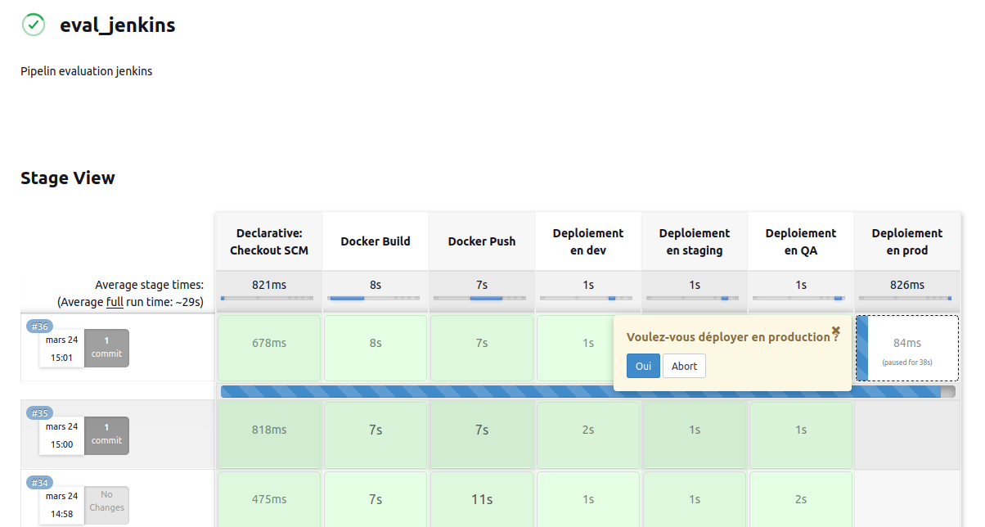
Déploiement avec popup de confirmation en production

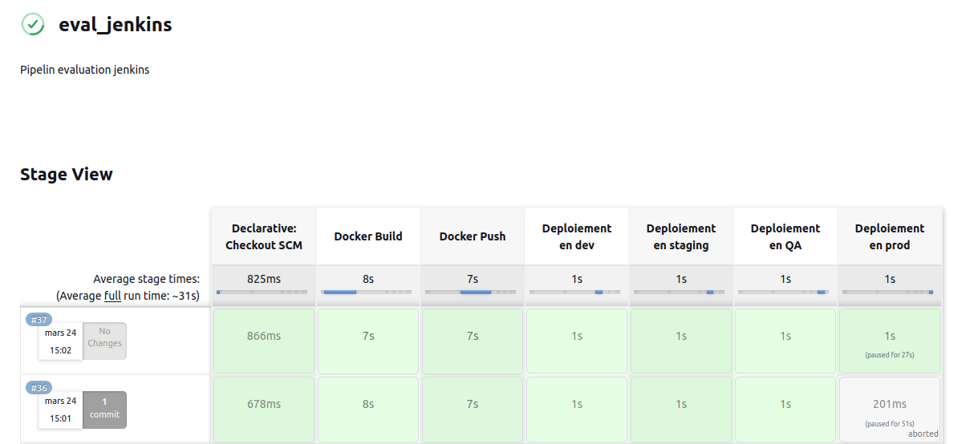
Déploiement dans tous les environnements

